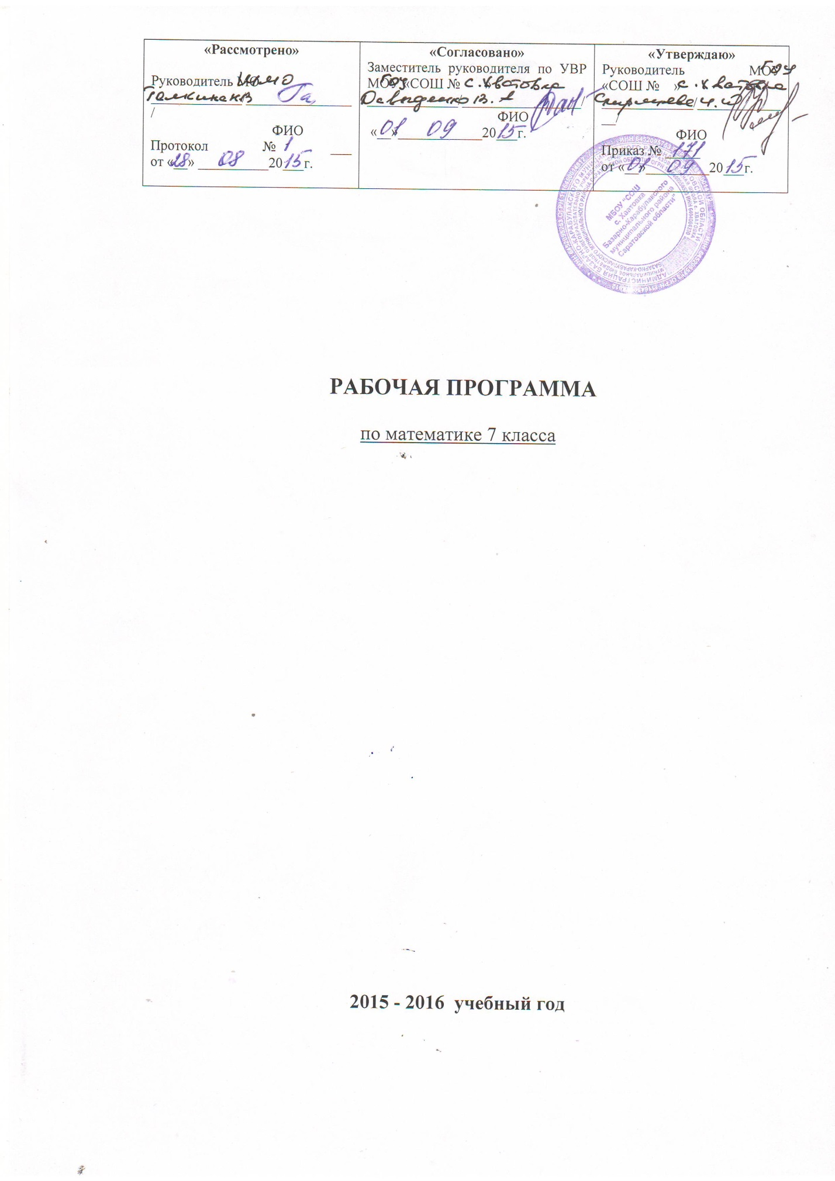

Пояснительная записка

Данная рабочая программа ориентирована на учащихся 7 класса и реализуется на основе следующих документов:
- Государственный стандарт начального общего, основного общего и среднего (полного) общего образования. Приказ Министерства образования РФ от 05.03.2004 г № 1089
- Программы по геометрии к учебнику для 7-9 классов общеобразовательных школ авторов Л.С. Атанасяна, В.Ф. Бутузова. С.Б.Кадомцева, Э.Г.Позняка, И.И.Юдиной.
- Федеральный базисный учебный план общеобразовательных учреждений РФ, утверждённый приказом МО РФ №1312 от 09.04.2004г.
- Федеральный перечень учебников, рекомендованных Министерством образования Российской Федерации к использованию в образовательном процессе в общеобразовательных учреждениях.
- Учебный план СОШ с хватовкана 2015 -2016 учебный год

Данная рабочая программа полностью отражает базовый уровень подготовки школьников по разделам программы, конкретизирует содержание тем образовательного стандарта и даёт распределение часов по разделам курса.
Программа соответствует учебнику «Геометрия 7-9» для образовательных учреждений / Л.С. Атанасян, В.Ф. Бутузов, С.Б.Кадомцев, Э.Г.Позняк, И.И.Юдина.-18-е изд.–-М. : Просвещение,, 2009 г.
На преподавание геометрии в 7 классе отведено 2 часа в неделю, всего 68 часов в год, из них на контрольные работы -5 часов, профиль – базовый.
Рабочая программа выполняет две основные функции:
Информационно-методическая функция позволяет всем участникам образовательного процесса получить представление о целях, содержании, общей стратегии обучения, воспитания и развития учащихся средствами данного учебного предмета.
Организационно-планирующая функция предусматривает выделение этапов обучения, структурирование учебного материала, определение его количественных и качественных характеристик на каждом из этапов, в том числе для содержательного наполнения промежуточной аттестации учащихся.
Геометрия – один из важнейших компонентов математического образования, необходимая для приобретения конкретных знаний о пространстве и практически значимых умений, формирования языка описания объектов окружающего мира, для развития пространственного воображения и интуиции, математической культуры, для эстетического воспитания учащихся. Изучение геометрии вносит вклад в развитие логического мышления, в формирование понятия доказательства.
Изучение геометрии на ступени основного общего образования направлено на достижение следующих целей:
- овладение системой математических знаний и умений, необходимых для применения в практической деятельности, изучения смежных дисциплин, продолжения образования;
- интеллектуальное развитие, формирование качеств личности, необходимых человеку для полноценной жизни в современном обществе, свойственных математической деятельности: ясности и точности мысли, критичности мышления, интуиции, логического мышления, элементов алгоритмической культуры, пространственного мышления и воображения, способности к преодолению трудностей;
- формирование представлений об идеях и методах математики как универсального языка науки и техники, средства моделирования явлений и процессов;
- воспитание культуры личности, отношения к математике как к части общечеловеческой культуры, играющей особую роль в общественном развитии.

Результаты обучения

Результаты обучения представлены в Требованиях к уровню подготовки учащихся, примерных текстах контрольных работ по курсу геометрии за 7 класс и задают систему итоговых результатов обучения, достижение которых является обязательным условием положительной аттестации ученика за курс.
На протяжении изучения материала осуществляется закрепление отработка основных умений и навыков, их совершенствование, систематизация полученных ранее знаний, таким образом, решаются следующие задачи:
- введение терминологии и отработка её грамотного использования;
- Развитие навыков изображения планиметрических фигур;
- совершенствование навыков применения свойств геометрических фигур как опоры при решении задач;
- формирование умения доказывать равенство треугольников, параллельность прямых и т.д.;
- отработка навыков решения простейших задач на построение.

Требования к уровню подготовки ученика 7 класса по разделам

Тема 1. Начальные геометрические сведения.
В ходе изучения геометрии в 7 классе учащиеся должны
Знать:
· Понятие равенства фигур;
· Понятие отрезок, равенство отрезков;
· Длина отрезка и её свойства;
· Понятие угол, равенство углов величина угла и её свойства;
· Понятие смежные и вертикальные углы и их свойства.
· Понятие перпендикулярные прямые.
Уметь:
· Уметь строить угол;
· Определять градусную меру угла;
· Решать задачи.
Тема 2. Треугольник
В ходе изучения геометрии в 7 классе учащиеся должны
Знать:
· Признаки равенства треугольников;
· Понятие перпендикуляр к прямой;
· Понятие медиана, биссектриса и высота треугольника;
· Равнобедренный треугольник и его свойства;
· Основные задачи на построение с помощью циркуля и линейки.
Уметь:
· Решать задачи используя признаки равенства треугольников;
· Пользоваться понятиями медианы, биссектрисы и высоты в треугольнике при решении задач;
· Использовать свойства равнобедренного треугольника;
· Применять задачи на построение с помощью циркуля и линейки.
Тема 3. Параллельные прямые.
В ходе изучения геометрии в 7 классе учащиеся должны
Знать:
· Признаки параллельности прямых;
· Аксиому параллельности прямых;
· Свойства параллельных прямых.
Уметь:
· Применять признаки параллельности прямых;
· Использовать аксиому параллельности прямых;
· Применять свойства параллельных прямых.
Тема 4. Соотношение между сторонами и углами треугольника.
В ходе изучения геометрии в 7 классе учащиеся должны
Знать:
· Понятие сумма углов треугольника;
· Соотношение между сторонами и углами треугольника;
· Некоторые свойства прямоугольных треугольников;
· Признаки равенства прямоугольных треугольников;

Уметь:
· Решать задачи используя теорему о сумме углов треугольника;
· Использовать свойства прямоугольного треугольника;
· Решать задачи на построение.
Основные задачи на построение: деление отрезка пополам, построение треугольника по трем сторонам, построение перпендикуляра к прямой, построение биссектрисы, деление отрезка на n равных частей.
- использовать приобретенные знания и умения в практической деятельности и повседневной жизни.

Учебно – тематический план

№ | содержание учебного материала | Кол-во часов  по примерной программе | Кол-во часов  по рабочей программе
1. | Начальные геометрические сведения | 10 | 10
2. | Треугольники | 17 | 17
3. | Параллельные прямые | 13 | 13
4. | Соотношения между сторонами и углами треугольников | 18 | 20  + 2 ч из повторения
5. | Повторение | 10 | 8
 | Итого: | 68

Содержание тем учебного курса
1. Начальные геометрические сведения
Начальные понятия планиметрии. Геометрические фигуры. Понятие о равенстве фигур. Отрезок. Равенство отрезков. Длина отрезка и ее свойства. Угол. Равенство углов. Величина угла и ее свойства. Смежные и вертикальные углы и их свойства. Перпендикулярные прямые.
Основная цель — систематизировать знания учащихся об основных свойствах простейших геометрических фигур, ввести понятие равенства фигур.
Основное внимание в учебном материале этой темы уделяется двум аспектам: понятию равенства геометрических фигур (отрезков и углов) и свойствам измерения отрезков и углов, что находит свое отражение в заданной системе упражнений.
Изучение данной темы должно также решать задачу введения терминологии, развития навыков изображения планиметрических фигур и простейших геометрических конфигураций, связанных с условиями решаемых задач. Решение задач данной темы следует использовать для постепенного формирования у учащихся навыков применения свойств геометрических фигур как опоры при решении задач, первоначально проговаривая их в ходе решения устных задач.
2. Треугольники
Треугольник. Признаки равенства треугольников. Перпендикуляр к прямой. Медианы, биссектрисы и высоты треугольника. Равнобедренный треугольник и его свойства. Основные задачи на построение с помощью циркуля и линейки.
Основная цель — сформировать умение доказывать равенство данных треугольников, опираясь на изученные признаки; отработать навыки решения простейших задач на построение с помощью циркуля и линейки.
При изучении темы следует основное внимание уделить формированию у учащихся умения доказывать равенство треугольников, т. е. выделять равенство трех соответствующих элементов данных треугольников и делать ссылки на изученные признаки. На начальном этапе изучения темы полезно больше внимания уделять использованию средств наглядности, решению задач по готовым чертежам.
3. Параллельные прямые
Признаки параллельности прямых. Аксиома параллельных прямых. Свойства параллельных прямых.
Основная цель — дать систематические сведения о параллельности прямых; ввести аксиому параллельных прямых.
Знания признаков параллельности прямых, свойств углов при параллельных прямых и секущей находят широкое применение в дальнейшем курсе геометрии при изучении четырехугольников, подобия треугольников, а также в курсе стереометрии. Отсюда следует необходимость уделить значительное внимание формированию умений доказывать параллельность прямых с использованием соответствующих признаков, находить равные утлы при параллельных прямых и секущей.
4. Соотношения между сторонами и углами треугольника
Сумма углов треугольника. Соотношения между сторонами и углами треугольника. Неравенство треугольника. Некоторые свойства прямоугольных треугольников. Признаки равенства прямоугольных треугольников. Расстояние от точки до прямой. Расстояние между параллельными прямыми. Задачи на построение.
Основная цель — расширить знания учащихся о треугольниках.
В данной теме рассматривается одна из важнейших теорем курса — теорема о сумме углов треугольника, в которой впервые формулируется неочевидный факт. Теорема позволяет получить важные следствия — свойство внешнего угла треугольника, некоторые свойства и признаки прямоугольных треугольников.
При введении понятия расстояния между параллельными прямыми у учащихся формируется представление о параллельных прямых как равноотстоящих друг от друга (точка, движущаяся по одной из параллельных прямых, все время находится на одном и том же расстоянии от другой прямой), что будет использоваться в дальнейшем курсе геометрии и при изучении стереометрии.
При решении задач на построение в VII классе рекомендуется ограничиваться только выполнением построения искомой фигуры циркулем и линейкой. В отдельных случаях можно проводить устно анализ и доказательство, а элементы исследования могут присутствовать лишь тогда, когда это оговорено условием задачи.
5. Повторение. Решение задач.
Систематизация и обобщение полученных знаний за курс геометрии 7 класса, решение задач по всем темам, применение изученных свойств в комплексе при решении задач.

Список литературы

Литература:
- Л.С. Атанасян, В.Ф. Бутузов, С.Б.Кадомцев, Э.Г.Позняк, И.И.Юдина. «Геометрия 7-9» учебник для образовательных учреждений / -18-е изд.–М.: Просвещение,, 2008 г.

- Зив Б.Г., Мейлер В.М. «Дидактические материалы по геометрии 7 класс» .–М.: Просвещение,, 2008 г.
- Смирнов В.А. «Геометрия. Планиметрия»/ Под ред. А.Л.Семёнова, И.В.Ященко.-М.МЦНМО, 2009.
- Балаян Э.Н. «Геометрия: задачи на готовых чертежах: 7-9 классы»/Ростов н/Д: Феникс, 2009.
- Жохов В.И., Каташева Г.Д., Крайнева Л.Б. «Уроки геометрии в 7-9 классах: Методические рекомендации примерное планирование: К учебнику Л.С. Атанасяна и др./-М.:Мнемозина, 2008г.

